COMMUNIQUÉ DE PRESSE
Leinfelden, mars 2024
Euchner au salon Hannover Messe 2024: Halle 9 / Stand D16

Il a tout ce qu’il faut – Le nouvel Electronic-Key-System EKS2

Avec l’Electronic-Key-System EKS2, l’entreprise Euchner de Leinfelden-Echterdingen lance sur le marché un système de serrure de dernière génération. Le développement a permis d’atteindre trois objectifs : le système est facile à mettre en œuvre, facile à utiliser et facile à adapter. Naturellement, la technique de sécurité est au premier plan, ce qui va de soi pour Euchner, le spécialiste de la sécurité.

En tant qu’évolution logique du système à succès EKS, la dernière génération offre de nombreux avantages en matière de commande d’accès numérique et de sélection des modes de fonctionnement. Grâce à des projets modèles ayant des fonctions et des champs de données prédéfinis, le travail de programmation nécessaire pour l’intégration est réduit au minimum. Les exigences actuelles, comme par exemple les aspects de sécurité, sont prises en compte dès le départ.
Pour la communication, Euchner mise sur PROFINET, qui est combiné à des sorties à semi-conducteurs sûres et éprouvées. Le commutateur PROFINET inclus simplifie beaucoup l’intégration dans ce système de bus largement répandu. Chacune des sorties de sécurité est directement raccordée à un système de contrôle sécurisé où elle est évaluée. Cela permet par exemple de réaliser la sélection des modes de fonctionnement au plus haut niveau de sécurité PL e.
Au lieu de programmer la sélection complète des modes de fonctionnement dans le système de contrôle, comme c’était le cas jusqu’à présent, le client choisit un projet approprié et ne configure plus que certains paramètres dans son logiciel de configuration via le fichier GSDML. Les dimensions de montage compactes, les clés convenant aux applications industrielles et un design hygiénique de l’unité de lecture offrent des avantages supplémentaires.
« Plus de 20 ans d’expérience avec le système EKS existant et de nombreuses discussions avec les clients ont été pris en compte dans le développement », explique Marc Wiederoder, le Directeur produit responsable, qui ajoute : « Parfois, quelques optimisations suffisent pour rendre un bon système encore meilleur, l’objectif principal étant le suivant : le client doit pouvoir utiliser le système le plus facilement possible ».
Au salon Hannover Messe, Euchner présentera le système pour la première fois et donnera un premier aperçu d’autres innovations liées au nouvel Electronic-Key-System EKS2.

[Caractères, espaces compris : 2 197]
EUCHNER – More than safety.
Photos : Euchner GmbH + Co. KG

1 – Aperçu des composants de l’EKS2
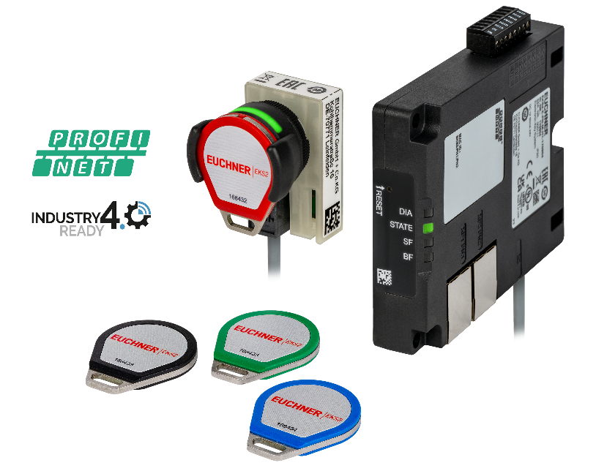
Conception modulaire avec analyseur, unité de lecture et clés.

02 – Possibilité de montage dans le tableau
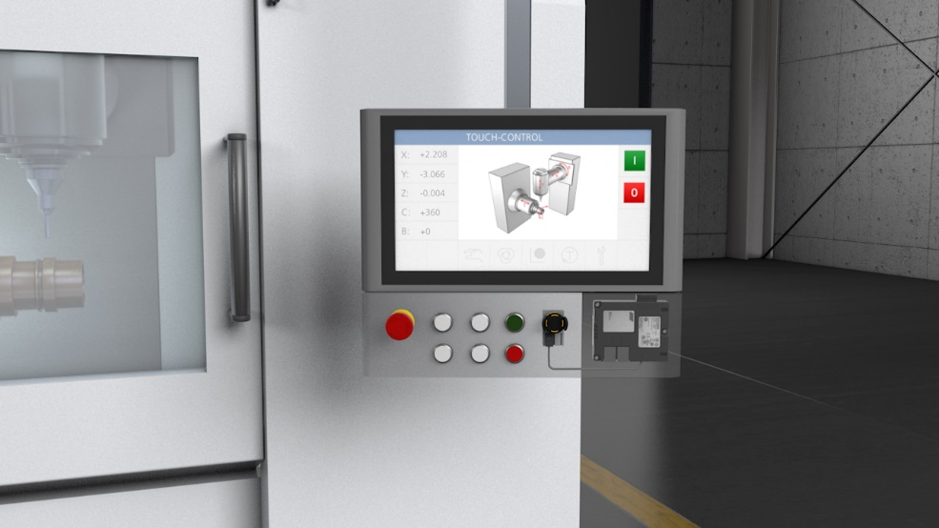
Dimensions compactes – Montage directement dans le tableau.

Images à télécharger: https://my.hidrive.com/share/4ww0eg-fy1
Profil abrégé : EUCHNER GmbH + Co. KG
EUCHNER GmbH + Co. KG, dont le siège se trouve à Leinfelden, est une entreprise familiale à portée internationale, avec plus de 900 collaborateurs dans le monde. 20 filiales commerciales dont dix en Europe, quatre en Asie et quatre en Amérique du Nord et Amérique latine, ainsi que 22 bureaux de distribution permettent de couvrir tout le globe. Le directeur actionnaire de cette entreprise souabe est Monsieur Stefan Euchner. Depuis 70 ans, EUCHNER développe des interrupteurs. Leur utilisation a lieu essentiellement dans la construction mécanique. En matière de technique de sécurité, l’entreprise occupe aujourd’hui une position de leader. Les interrupteurs de sécurité EUCHNER surveillent en toute fiabilité par voie électromécanique et électronique la position des protecteurs sur les machines et les installations industrielles.

Vous trouverez de plus amples informations sur l’entreprise sur Internet, en allant sur
www.euchner.com

EUCHNER GmbH + Co. KG
Kohlhammerstraße 16
70771 Leinfelden-Echterdingen
Allemagne
Tel. +49 711 7597- 0
Fax +49 711 753316
www.euchner.com
info@euchner.de

Contact presse
press@euchner.de

Social Media

